如何对合同的走势进行统计分析

第一步：打开“首页”中的“统计分析”。
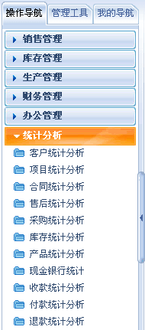
第二步：在“统计分析”中，打开“合同统计分析”。
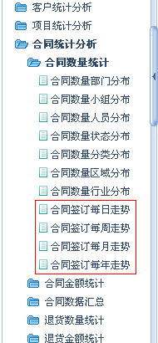
第三步：对合同的走势进行统计分析。
- 合同走势包括：合同金额走势和合同数量走势。
- 在统计中可以利用所属部门、小组、人员、时间段等检索进行多维复合统计。

一、合同金额走势
包括：每日走势、每周走势、每月走势、每年走势
以合同金额每周走势为例
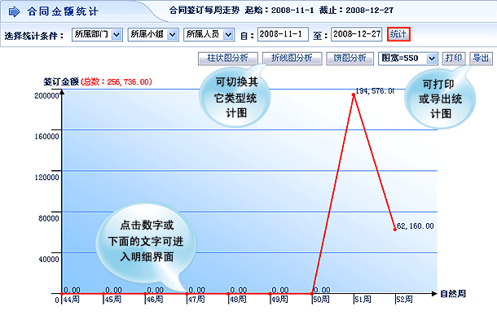

二、合同数量走势
包括：每日走势、每周走势、每月走势、每年走势
以合同数量每周走势为例
